附录 1主阀体爆炸图

物料编码对照表
1 | AM000001 | 内六角螺钉 | 2 | AO000001 | 弹簧垫圈
3 | AB000010 | 调节旋钮 | 4 | AB000017 | 刻度环
5 | AB000008 | 滚珠保持架 | 6 | AU000001 | 滚珠
7 | AB000007 | 胶垫 | 8 | AB000016 | 刻度环
9 | AB000004 | 行程座 | 10 | AQ000001 | 弹簧
11 | AB000003 | 预紧座 | 12 | AQ000002 | 弹簧
13 | AB000015 | 垫片 | 14 | AS000001 | 密封圈
15 | 见撞针配置表 |  | 16 | AS000002 | 密封圈
17 | AM000002 | 弹簧定位销 | 18 | AB000011 | 针筒卡箍
19 | AM000003 | 内六角螺钉 | 20 | AS000003 | 密封圈
21 | AM000004 | 内六角螺钉 | 22 | AB000112 | 阀体
23 | AP000001 | 定位销 | 24 | AB000012 | 鲁尔转接头
25 | AM000005 | 内六角螺钉 | 26 | AS000004 | 密封圈
27 | 见喷嘴腔体配置表 |  | 28 | AS000060 | 密封圈
29 | 见喷嘴腔体配置表 |  | 30 | AB000013 | 喷嘴套
31 | AS000061 | 密封圈
撞针配置表
 | AB000020 | 1.5mm撞针 |  | AB000021 | 2mm撞针
 | AB000022 | 3mm撞针 |  | AB000023 | 4.5mm撞针
 | AB000024 | 6mm撞针
一体喷嘴腔体配置表 |  |  | 分体喷嘴腔体配置表
 | AB000005 | 腔体 |  | AB000019 | 腔体
 | AB000025 | 0.07mm一体喷嘴 |  | AB000031 | 0.07mm分体喷嘴
 | AB000026 | 0.1mm一体喷嘴 |  | AB000032 | 0.1mm分体喷嘴
 | AB000027 | 0.2mm一体喷嘴 |  | AB000033 | 0.15mm分体喷嘴
 | AB000028 | 0.3mm一体喷嘴 |  | AB000035 | 0.6mm撞针座
 | AB000029 | 0.4mm一体喷嘴
 | AB000030 | 0.6mm一体喷嘴
 | AB000034 | 0.15mm一体喷嘴
注：如果您有喷嘴撞针选型方面的疑问，请向我司的销售工程师咨询。

附录 2阀座爆炸图
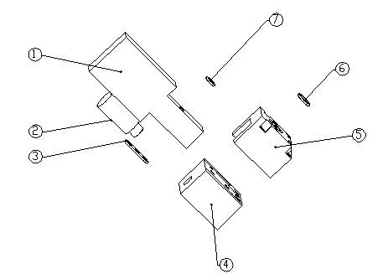

阀座组件配置表
1 | AV000005 | 电磁阀 | 2 | AX000002 | 消声器
3 | AS000083 | 密封垫 | 4 | AB000258 | 后阀座
5 | AB000257 | 前阀座 | 6 | AS000003 | 密封圈
7 | AS000084 | 密封圈

附录 3加热块组件
编码 | 名称
AA000056 | 加热模块

附录 4包装清单
编码 | 名称 | 数量
AS000001 | 密封圈 | 1pcs
AS000002 | 密封圈 | 1pcs
AS000003 | 密封圈 | 1pcs
AS000004 | 密封圈 | 2pcs
AS000060 | 密封圈(白) | 1
AS000005 | 密封圈 | 1pcs
AS000061 | 密封圈(白) | 1
AS000006 | 密封圈 | 1pcs
AP000001 | 定位销 | 1pcs
AP000002 | 定位销 | 2pcs
BS000001 | 通丝 | 1盒
BS000002 | 球头棉签 | 1包
BS000003 | 尖头棉签 | 1包
BS000012 | 密封圈拆卸柱 | 1pcs
BS000013 | 套筒扳手 | 1pcs
BS000014 | 清洁毛刷 | 1pcs
BS000015 | 镜子 | 1pcs
BS000016 | 螺丝 | 1套

